Kerstles-03-2020
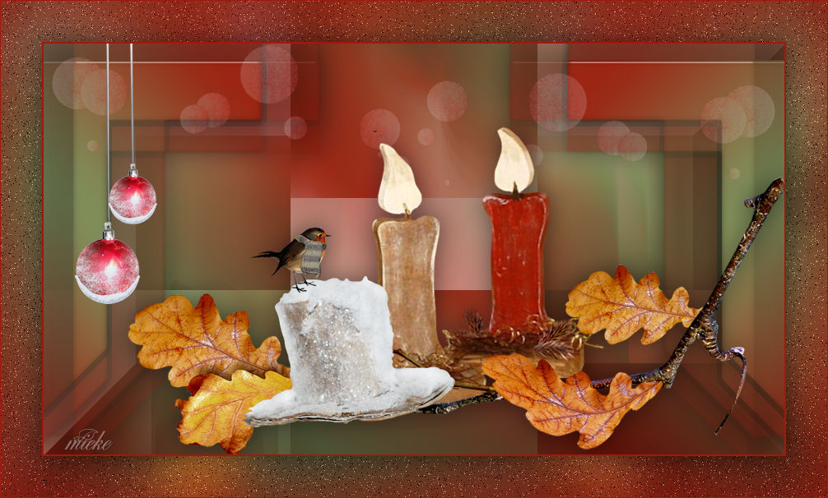
Benodigdheden
Materiaal
Filters
Filter---<I C Net Software> Filters Unlimited 2.0---Filter Factory Gallery A---WoodGrain
Filter---<I C Net Software> Filters Unlimited 2.0---Filter Factory Gallery A---Zoom In
Filters---<I C Net Software> Filters Unlimited 2.0>---Toadies---“Sucking Toad” Bevel 11.2
Filters---Mehdi ---Sorting Tiles
Filters--- Alien Skin Eye Candy 5---Impact---Glass
Filters---<I C Net Software> Filters Unlimited 2.0---Toadies---What Are You

Kleuren7e9b63---9f1a0c
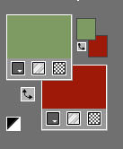
Verloop---Lineair---Hoek 45---Herhaling 3---Omkeren aangevinkt.
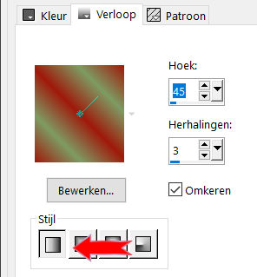
Bestand---Nieuw---Nieuwe afbeelding---Afmetingen afbeelding.

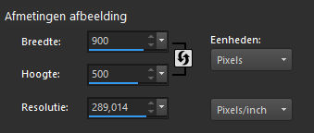
1.
Vul je werkvel met het verloop
2.
Lagen---Dupliceren
3.
Effecten---Insteekfilters---<I C Net Software> Filters Unlimited 2.0---Filter Factory Gallery A---Wood Grain---153---159---12---250---124---68
Op screen staan andere getallen en plaatje klopt ook niet
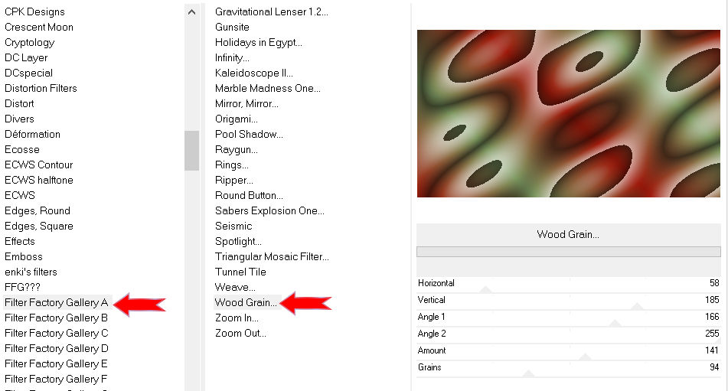
4.
Effecten---Insteekfilters---<I C Net Software> Filters Unlimited 2.0---Filter Factory Gallery A---Zoom In
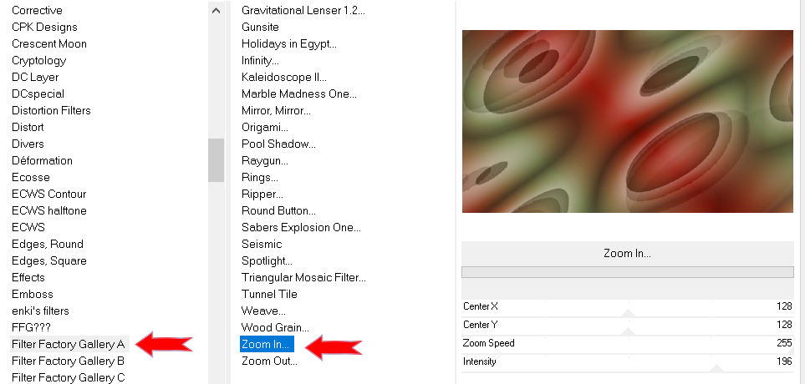
5.
Klik in je lagenpalet op deze laag---Zet Dekking op 55
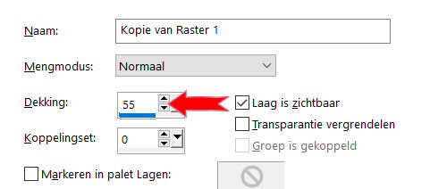
6.
Effecten---Insteekfilters---<I C Net Software> Filters Unlimited 2.0>---Toadies---“Sucking Toad” Bevel 11.2
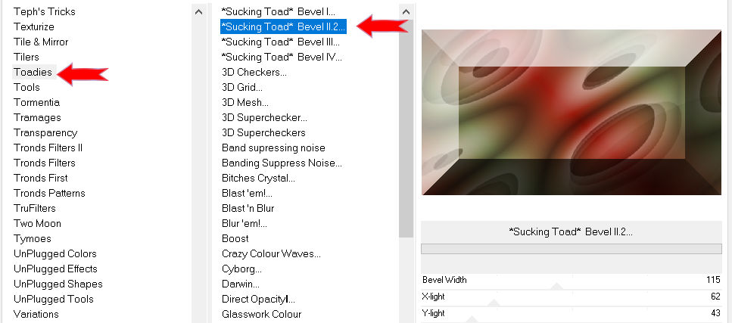
7.
Effecten---Insteekfilters---Mehdi ---Sorting Tiles –Block Range 300-500----Block-300---Mosaic
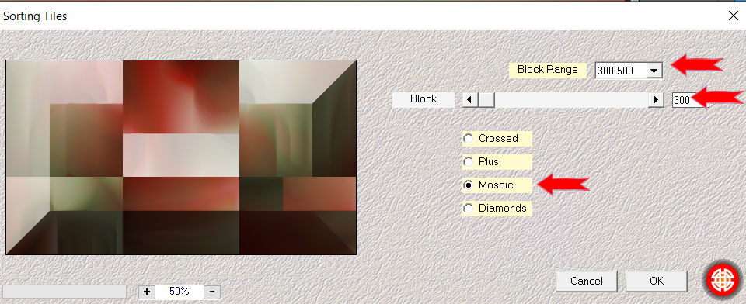
8.
Actief ---in je lagenpalet---Onderste laag (raster 1)
Selectie laden van schijf mb-kerst-3-2020
Selecties---Laag maken van selectie
Lagen---Schikken---Vooraan
Selecties---Niets selecteren
9.
Effecten---Insteekfilters--- Alien Skin Eye Candy 5---Impact---Glass---Clear
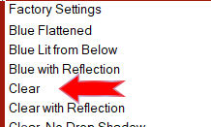
10.
Effecten---Reflectie-effecten---Roterende spiegel ---0---0---180---Herhalen
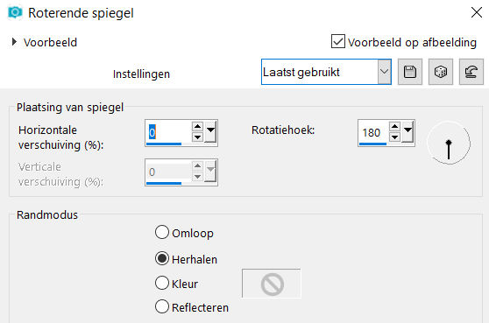
11.
Effecten---Insteekfilters---<I C Net Software> Filters Unlimited 2.0---Toadies---What Are You—20—20.
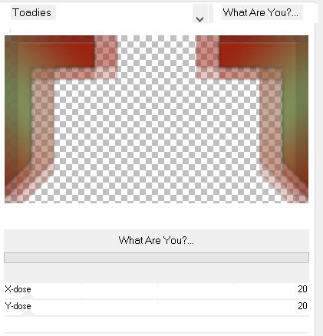
12.
Effecten---3D-effecten--- Slagschaduw 3---3---50---40. Kleur zwart.
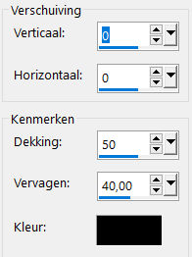
13.
Open--- deco1-3-2020,.png
Bewerken---Kopiëren
Bewerken---Plakken als nieuwe laag op je werkvel
Objecten---Uitlijnen---Boven
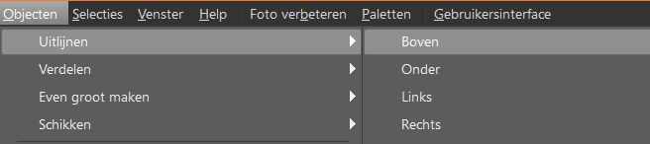
14.
Open--- deco-2-3-2020
Bewerken---Kopiëren
Bewerken---Plakken als nieuwe laag op je werkvel
Klik op de K van je toetsen bord----Positie X 38.00 Positie Y min 13.00
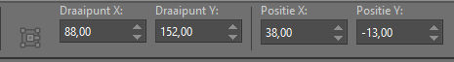
15.
Open--- deco-3-3-.2020
Bewerken---Kopiëren
Bewerken---Plakken als nieuwe laag op je werkvel
Klik op de K van je toetsen bord----Positie X 102.00 Positie Y 101.00
Klik op de m van je toetsenbord (selectie wordt opgeheven)
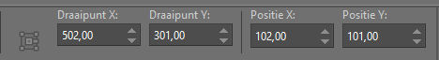
16.
Effecten---3D-effecten--- Slagschaduw 3---3---50---40 Kleur zwart.
17.
Afbeelding---Randen toevoegen---2 pixels---Kleur #9f1a0c (achtergrondkleur)
Selecties---Alles selecteren.
Bewerken---Kopiëren
Afbeelding---Randen toevoegen---50 pixels---Kleur #79b63
Selecties---Omkeren.
Bewerken---Plakken in selectie
18.
Aanpassen---Vervagen---Gaussiaanse vervaging---30.
20.
Aanpassen---Ruis toevoegen/verwijderen --- Ruis toevoegen---Willekeurig----8---Monochroom.
Selecties---Omkeren.
21.
Effecten---3D-effecten--- Slagschaduw 3---3---50---40 Kleur zwart.

22.
Selecties---Niets selecteren
23.
Afbeelding---Randen toevoegen---2 pixels---Kleur #9f1a0c (achtergrondkleur)
Plaats het watermerk op een nieuwe laag
Opslaan als JPG

